TRƯỜNG ĐẠI HỌC BÁCH KHOA HÀ NỘI
Viện Công nghệ thông tin và Truyền thông

Tài liệu mô tả thiết kế phần mềm
(Software Design Description)
Phiên bản 1

THIẾT KẾ VÀ XÂY DỰNG PHẦN MỀM CHO HỆ THỐNG EcobikeRental
Môn: Thiết kế và xây dựng phần mềm

Nhóm 18
Họ tên sinh viên | MSSV
Trần Văn Trí | 20173410
Đỗ Viết Trí | 20173412
Nguyễn Ngọc Trinh | 20173413
Nguyễn Mạnh Trường | 20177022
Giảng viên hướng dẫn: TS.Nguyễn Thị Thu Trang

Hà Nội, ngày … tháng … năm …

Mục lục

1 Giới thiệu 3
1.1 Mục đích 3
1.2 Phạm vi 3
1.3 Từ điển thuật ngữ 3
1.4 Tham khảo 3
2 Thiết kế kiến trúc 3
2.1 Lựa chọn kiến trúc phần mềm 3
2.2 Thiết kế tổng quan 5
2.3 Thiết kế chi tiết gói 6
2.3.1 Gói application 6
2.3.2 Gói Model 7
2.3.3 Gói controller 8
2.3.4 Gói views 9
2.4 Biểu đồ tương tác 10
2.4.1 Biểu đồ tương tác cho UC001 – Xem thông tin bãi xe 10
2.4.2 Biểu đồ tương tác cho UC002 – Xem thông tin chi tiết xe 10
2.4.3 Biểu đồ tương tác cho UC003 - Thuê xe 11
2.4.4 Biểu đồ tương tác cho UC004 – Trả xe 12
3 Thiết kế giao diện 13
3.1 Giao diện với thiết bị phần cứng 13
3.2 Giao diện với phần mềm khác 13
3.3 Giao diện người dùng 15
3.3.1 Biểu đồ dịch chuyển màn hình 15
3.3.2 Thiết kế giao diện 15
4 Thiết kế lớp 23
4.1 Biểu đồ lớp thiết kế 23
4.2 Thiết kế lớp chi tiết 23
4.2.1 Thiết kế chi tiết lớp Contants 23
4.2.2 Thiết kế lớp InterbankService 23
4.2.3 Thiết kế lớp Bike 24
4.2.4 Thiết kế chi tiết lớp Station 24
4.2.5 Thiết kế chi tiết lớp Card 25
4.2.6 Thiết kế chi tiết lớp Customer 25
4.2.7 Thiết kế chi tiết lớp Rent 26
4.2.8 Thiết kế chi tiết lớp HomeController 26
4.2.9 Thiết kế chi tiết lớp ListStationController 27
4.2.10 Thiết kế chi tiết lớp PaymentFormController 27
4.2.11 Thiết kế chi tiết lớp RentBikeController 27
4.2.12 Thiết kế chi tiết lớp ReturnBikeController 27
4.2.13 Thiết kế chi tiết lớp ViewBikeController 28
4.2.14 Thiết kế chi tiết lớp ViewStationController 28
5 Thiết kế mô hình dữ liệu 28
5.1 Mô hình dữ liệu mức khái niệm 28
5.2 Mô hình dữ liệu mức logic 29
5.3 Thiết kế chi tiết 29
5.3.1 Bảng Station(Bãi xe) 29
5.3.2 Bảng Bike (Xe) 30
5.3.3 Bảng Customer (Khách hàng) 30
5.3.4 Bảng Card (Tài khoản thẻ) 30
5.3.5 Bảng Transaction (Thông tin giao dịch) 31
5.3.6 Bảng Rent (Thuê xe) 31

Giới thiệu

Mục đích
Tài liệu này đưa ra mô tả chi tiết cho người dùng về thiết kế kiến trúc, thiết kế giao diện và thiết kế lớp cho từng chức năng của hệ thống, cũng như việc thiết kế cơ sở dữ liệu của cả hệ thống thuê xe EcobikeRental. Từ đó các bên liên quan sẽ có cái nhìn rõ ràng hơn về phần mềm cần xây dựng.
Tài liệu dành cho các bên liên quan (stakeholder) và các nhà phát triển phần mềm.

Phạm vi
Hệ thống sử dụng mô hình MVC để cài đặt chương trình. Hệ thống có tương tác với ngân hàng để xử lý giao dịch thanh toán hoặc hoàn tiền.

Từ điển thuật ngữ
STT | Thuật ngữ | Giải thích
1 | MVC | Mô hình MVC viết tắt của Model-View-Controller

Tham khảo
Tài liệu tham khảo được sử dụng trong tài liệu này
+ Tài liệu đặt tả yêu cầu phần mềm SRS

Thiết kế kiến trúc

Lựa chọn kiến trúc phần mềm
Hệ thống xây dụng theo kiến trúc mô hình MVC

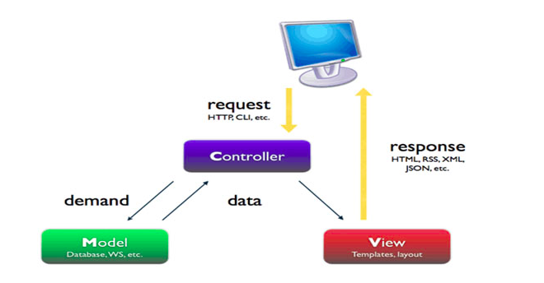
- Các thành phần trong kiến trúc:
+ Model: Đây là thành phần chức tất cả các nghiệp vụ logic, phương thức xử lý, truy xuất database, đối tượng mô tả dữ liệu như các class, hàm xử lý, ….
+ View: Đảm nhận việc hiển thi thông tin, tương tác với người dùng, nơi chứa tất cả các đối tương GUI như textbox, images,… Hiểu một các đơn giản, nó là tập hợp các form hoặc các file HTML
+ Controller: Giữ nhiệm vụ nhận điều hướng các yêu cầu từ người dùng và gọi đúng những phương thức xử lý chúng,… Chẳng hạn thành phần này sẽ nhận request từ url và form nào để thao tác trưc tiếp với model.
- Luồng hoạt động trong MVC
Khi có một yêu cầu từ phía client gửi đến server, Bộ phận controller có nhiệm vụ nhận yêu cầu, xử lý yêu cầu đó. Và nếu cần, nó sẽ gọi đến phần model, vốn là bộ phần làm việc với Database..
Sau khi xử lý xong, toàn bộ kết quả được đẩy về phần View. Tại View, sẽ gen ra mã Html tạo nên giao diện, và trả toàn bộ html về trình duyệt để hiển thị.

- Ưu điểm và nhược điểm của MVC
+ Ưu điểm: Thể hiện tính chuyên nghiệp trong lập trình, phân tích thiết kế. Do được chia thành các thành phần độc lập nên giúp phát triển ứng dụng nhanh, đơn giản, dễ nâng cấp, bảo trì,…
+ Nhược điểm: Đối với dự án nhỏ việc áp dụng mô hình MVC gây cồng kềnh, tốn thời gian trong quá trình phát triển. Tốn thời gian trung chuyển dữ liệu của các thành phần.

Thiết kế tổng quan

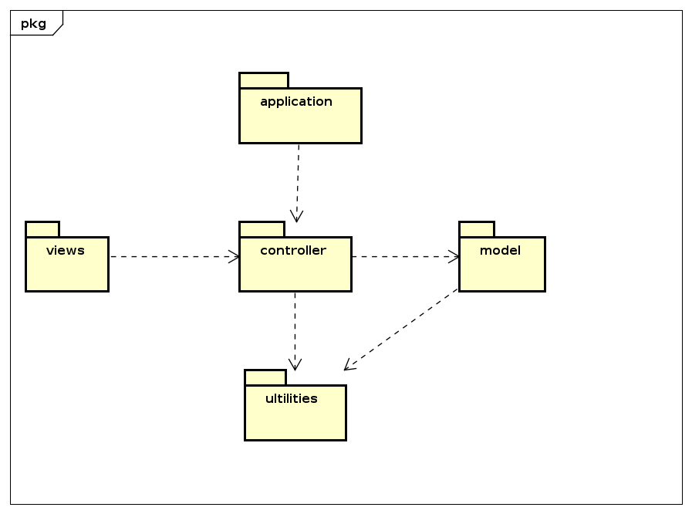
Hình 1 biểu đồ phụ thuộc gói.
- Gói application:
  - Chứa tất cả các lớp main
- Gói views
  - Chứa toàn bộ lớp giao diện của chương trình
- Gói controllers
  - Chức toàn bộ lớp điều khiển của chương trình
- Gói model
  - Chứa toàn bộ lớp thực thể của chương trình, tương tác với cở sở dữ liệu
- Gói utilites: Chứa 2 lớp InterbankService và gói Contants
  - Lớp InterbankService có nhiệm vụ gọi API và xử lý giao dịch với ngân hàng
  - Lớp Contants định nghĩa dữ liệu static

Thiết kế chi tiết gói

Gói application

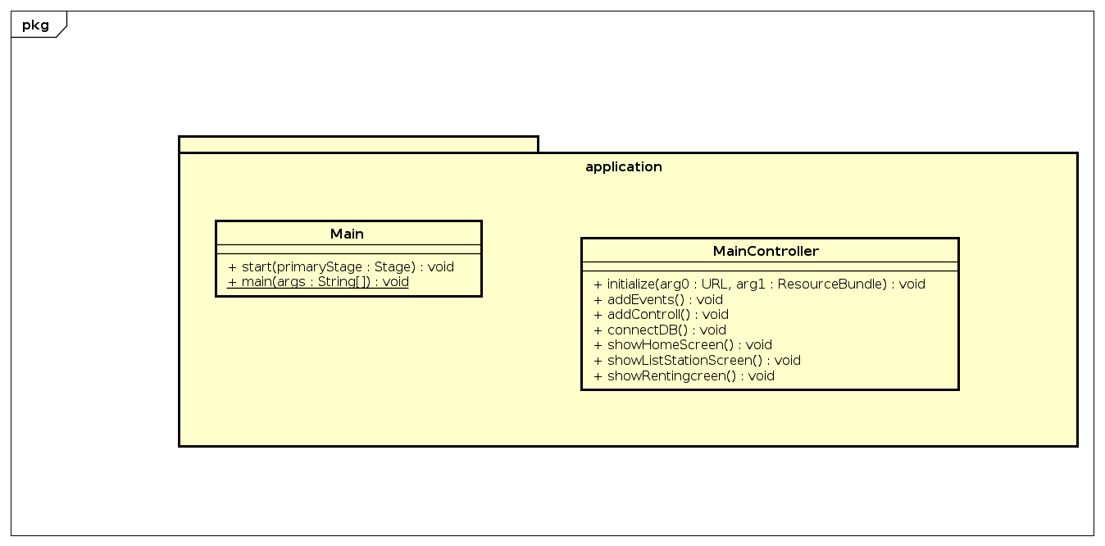
Hình 1 Ví dụ thiết kế gói.

Gói Model

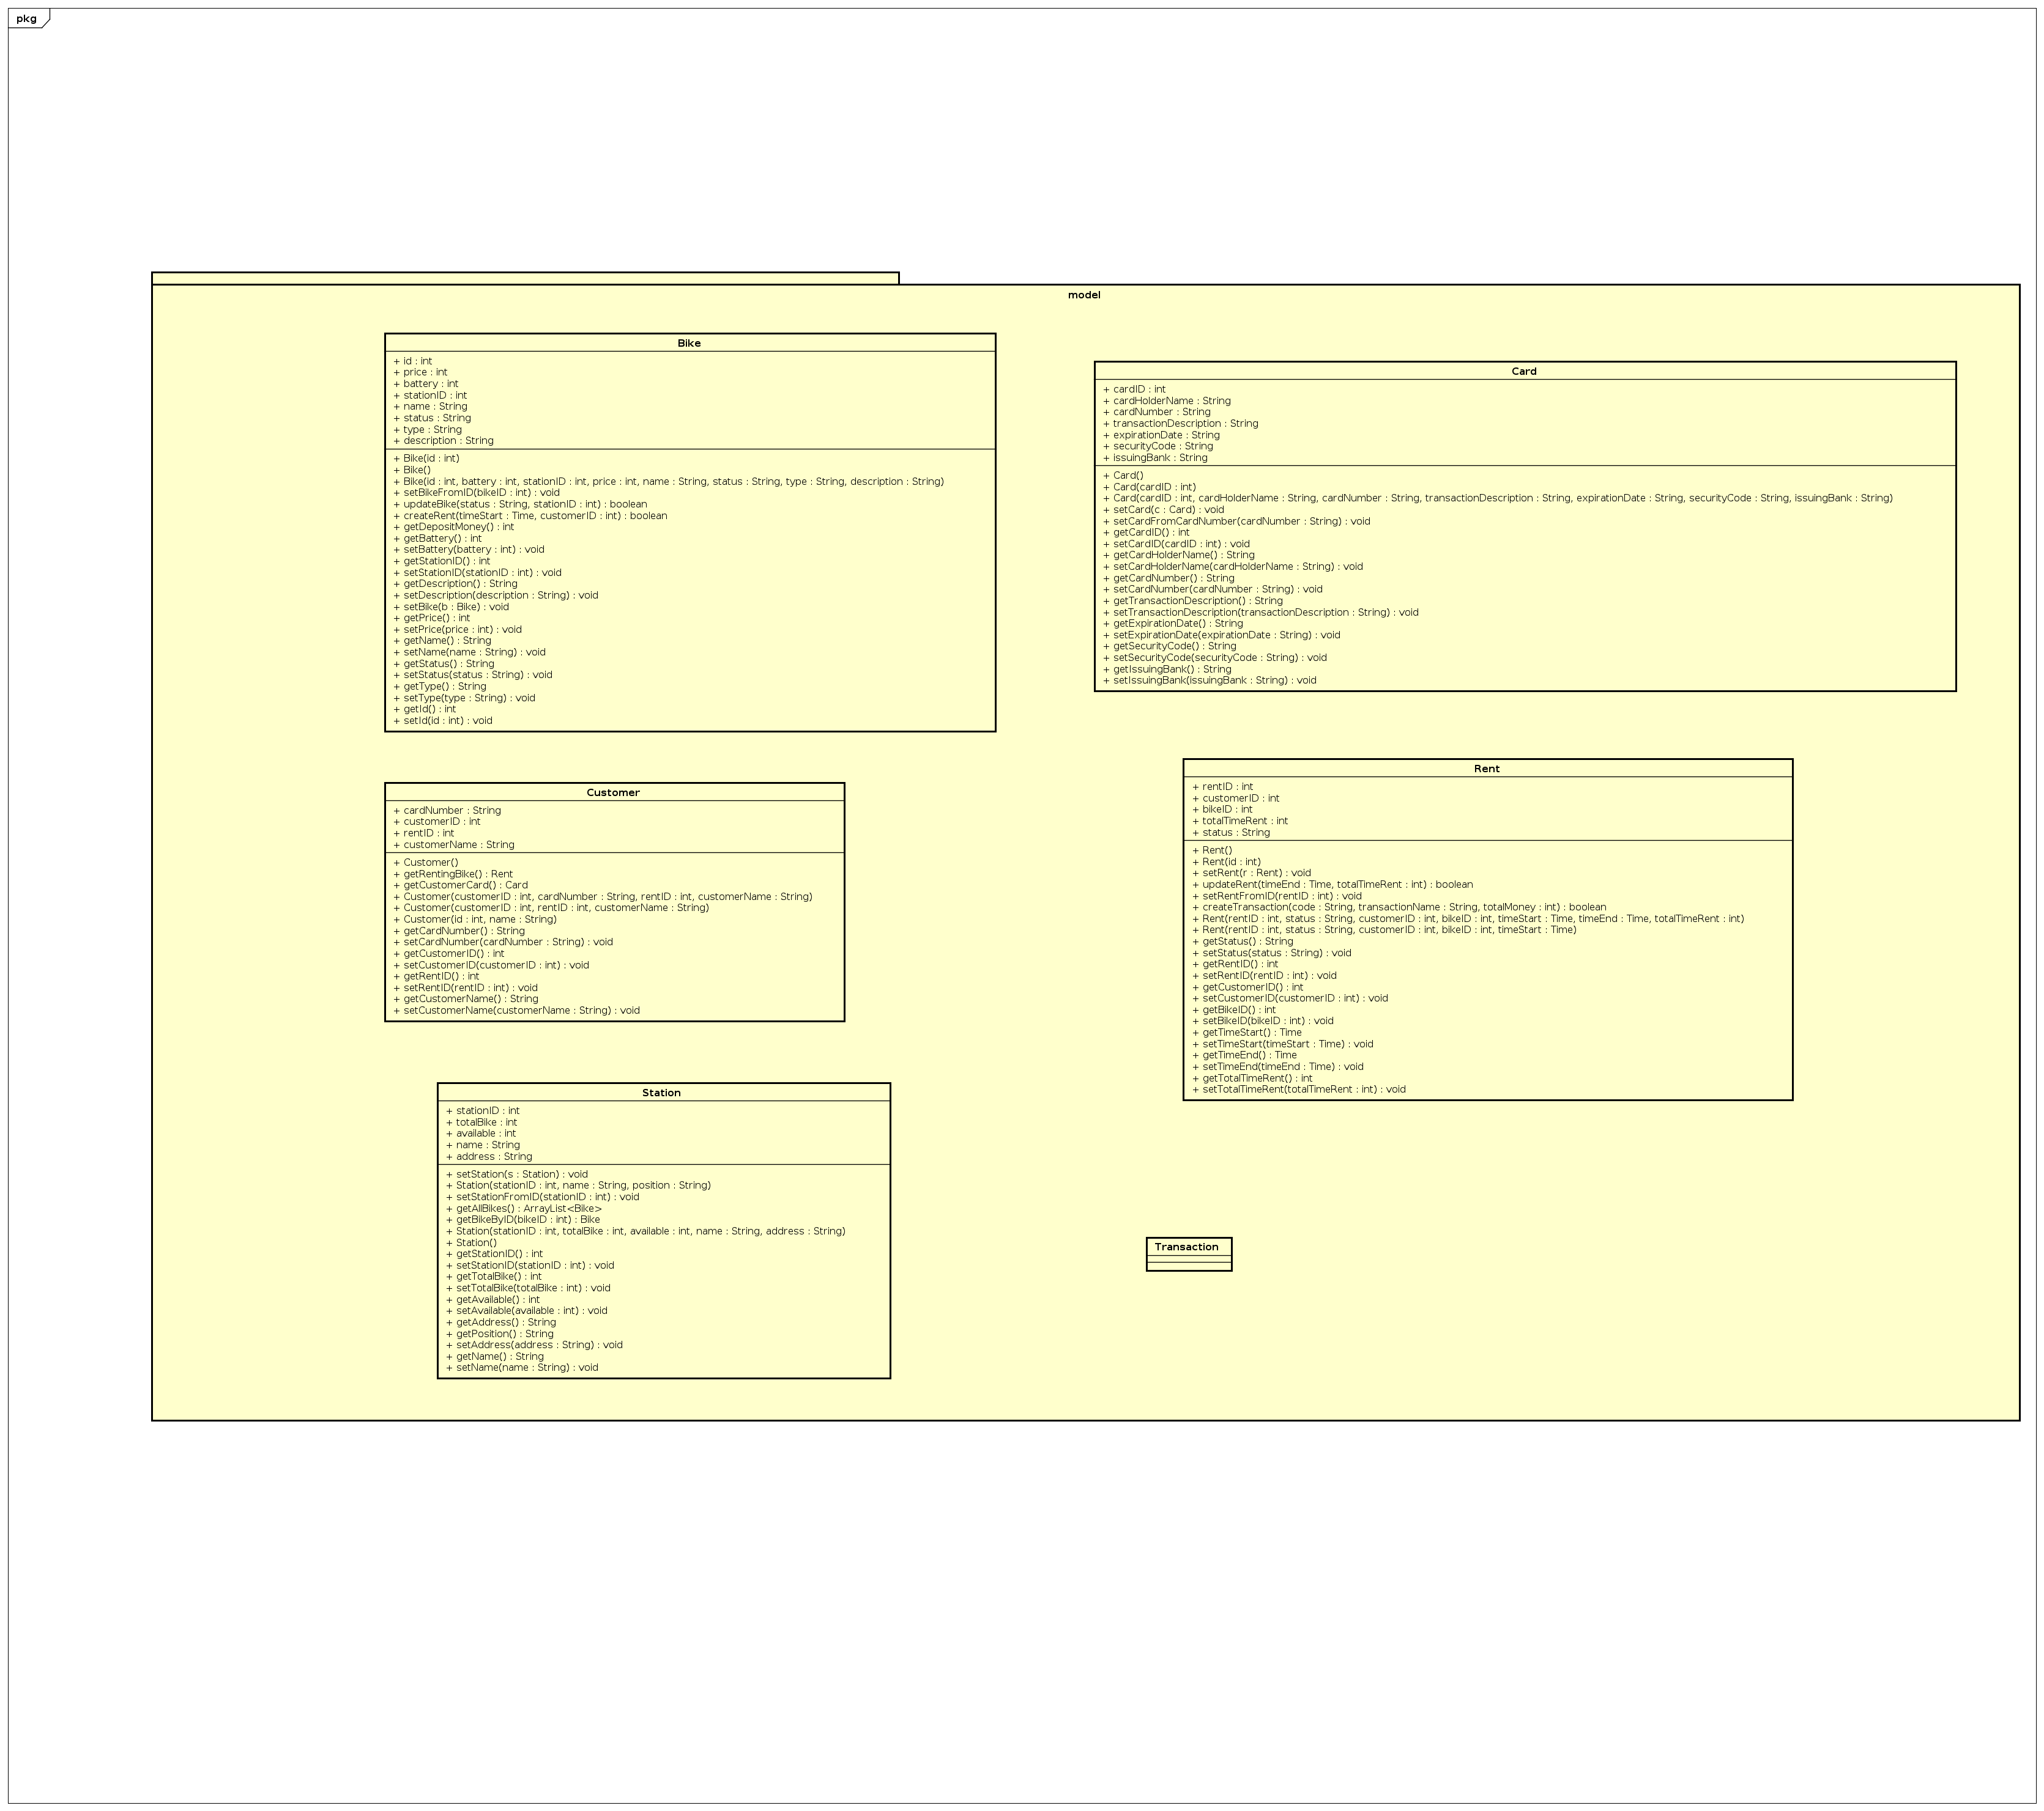
Hình 2: Gói model

Gói controller

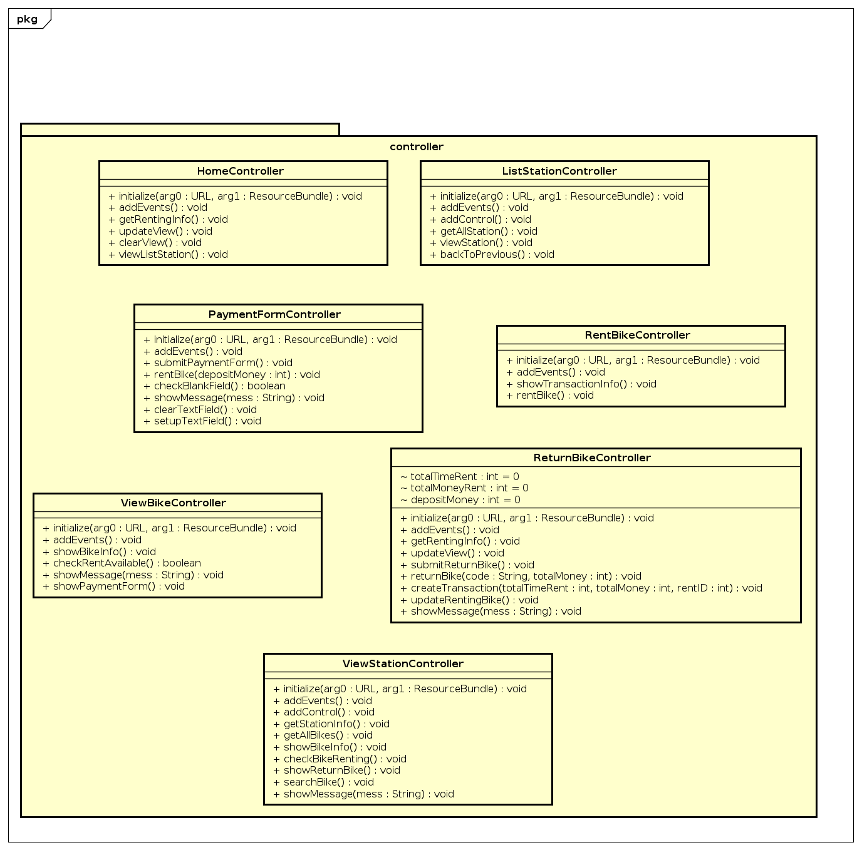
Hình 3: Gói controller

Gói views

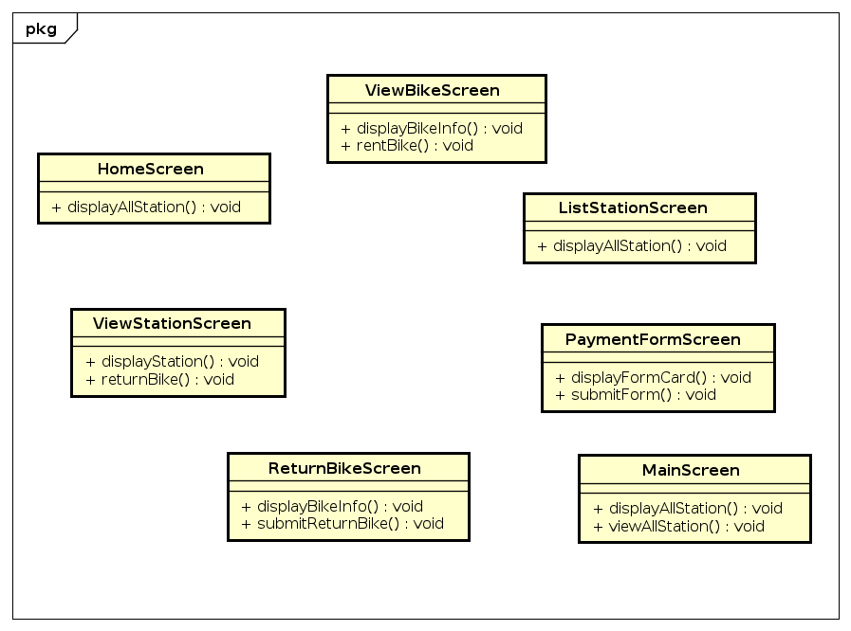

Biểu đồ tương tác

Biểu đồ tương tác cho UC001 – Xem thông tin bãi xe
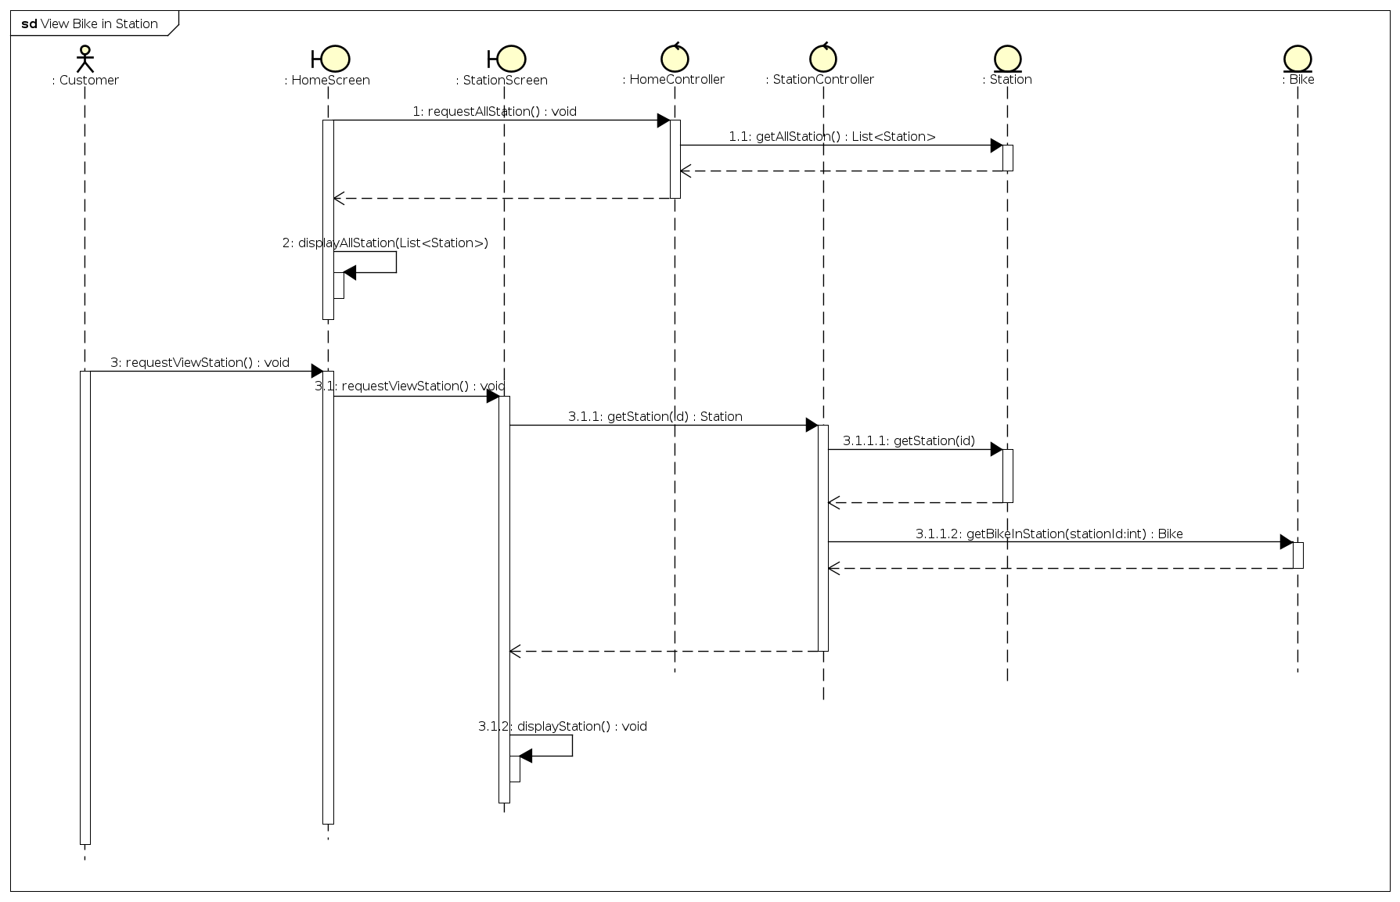

Biểu đồ tương tác cho UC002 – Xem thông tin chi tiết xe

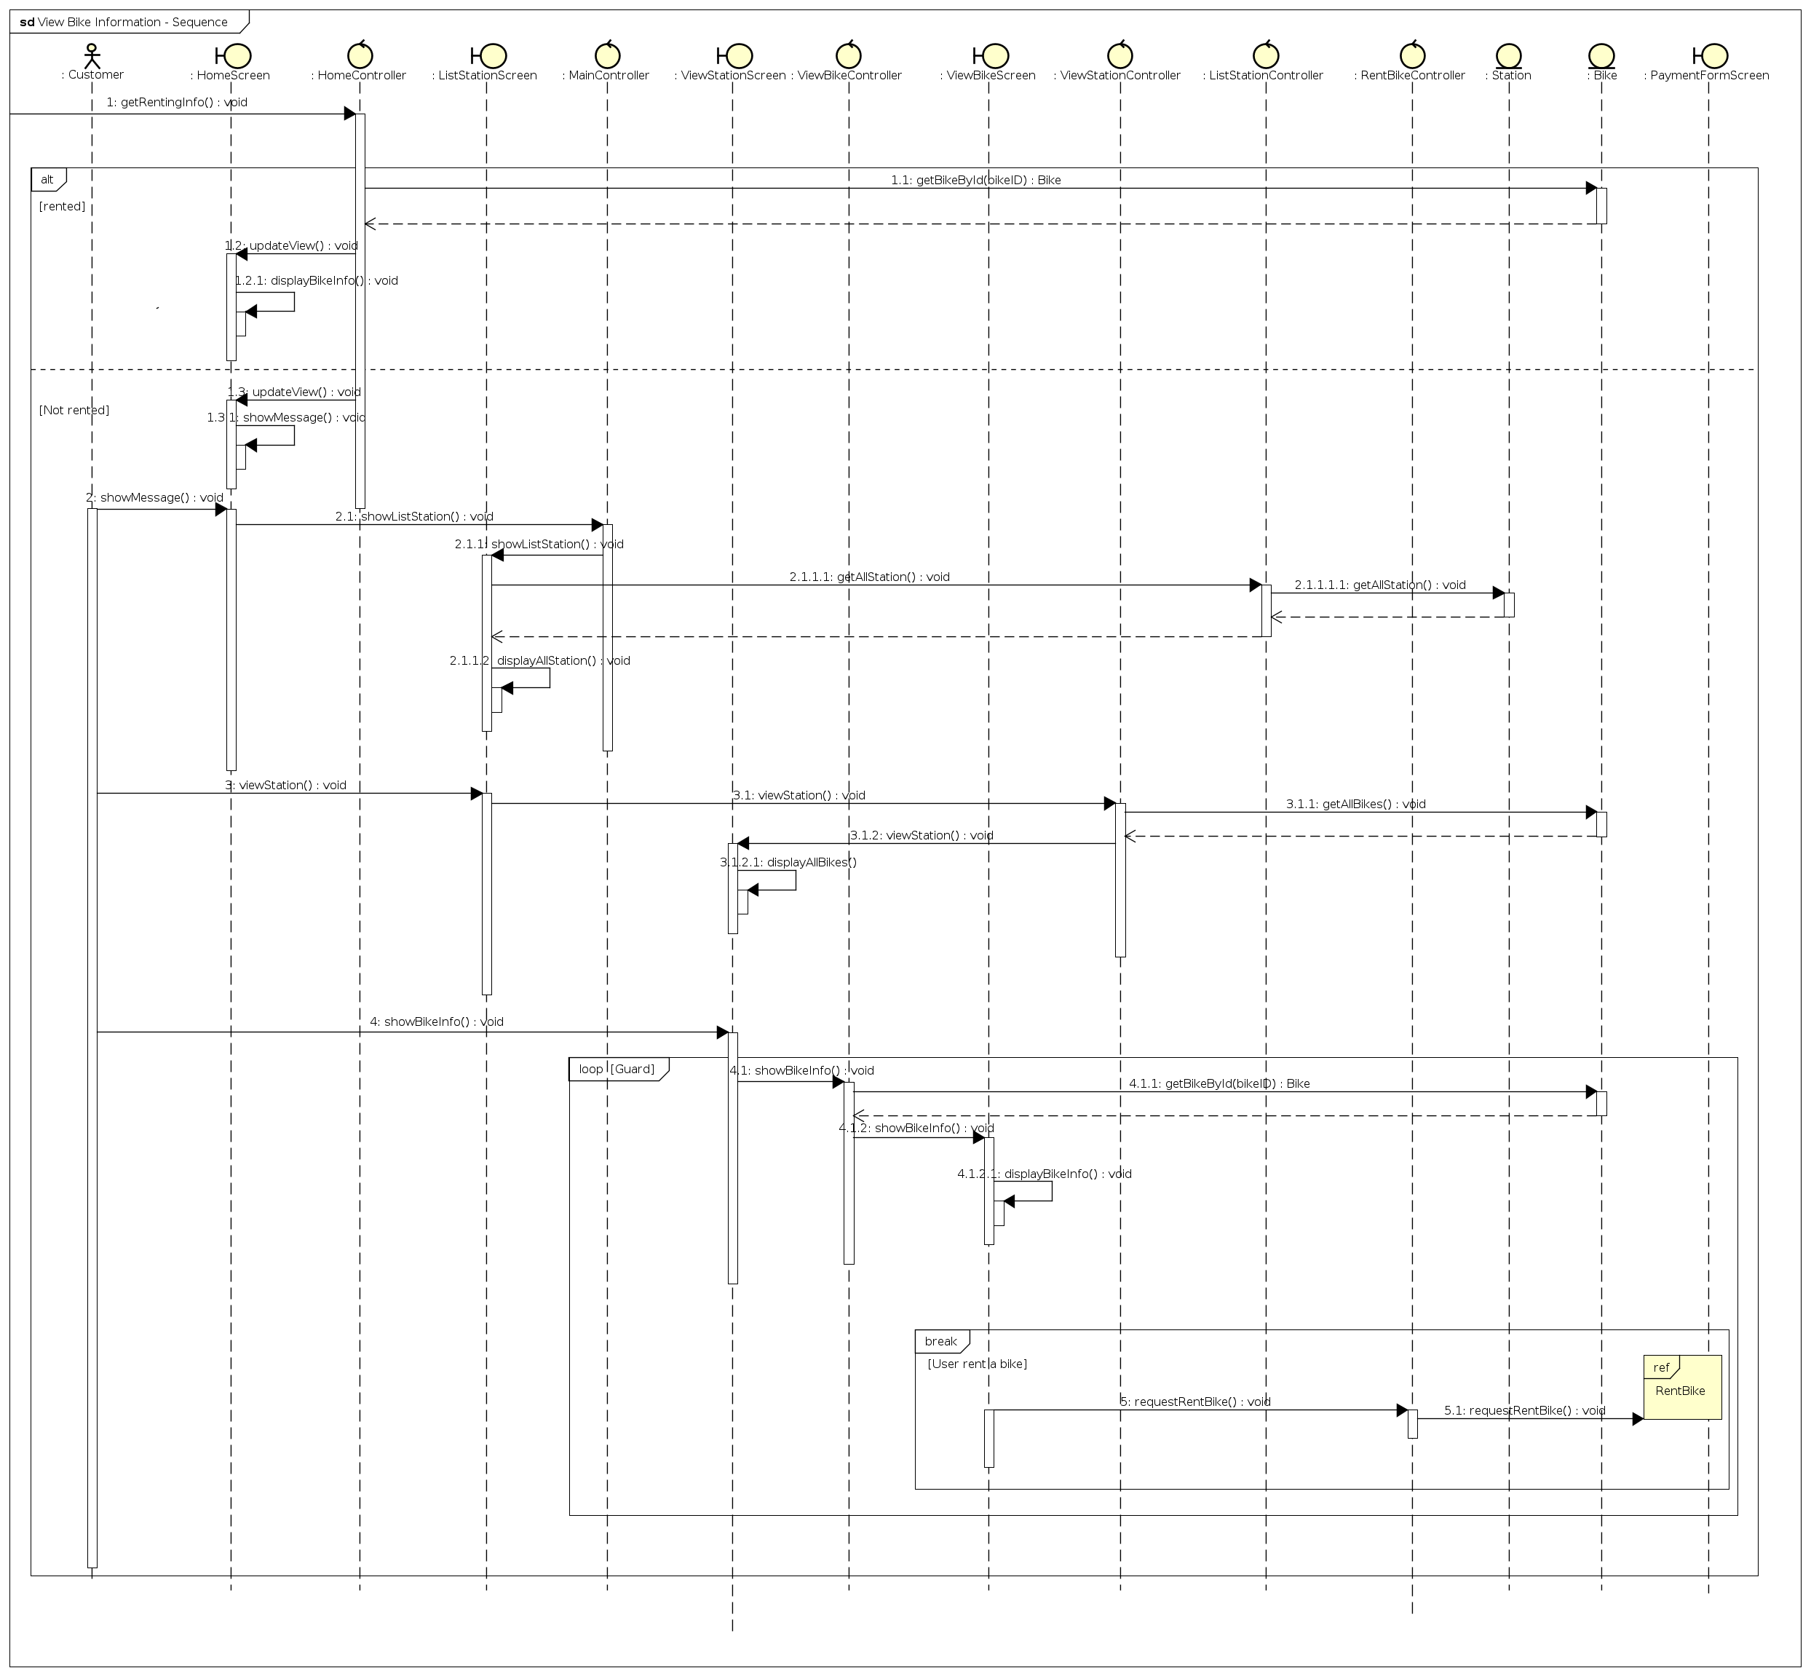

Biểu đồ tương tác cho UC003 - Thuê xe

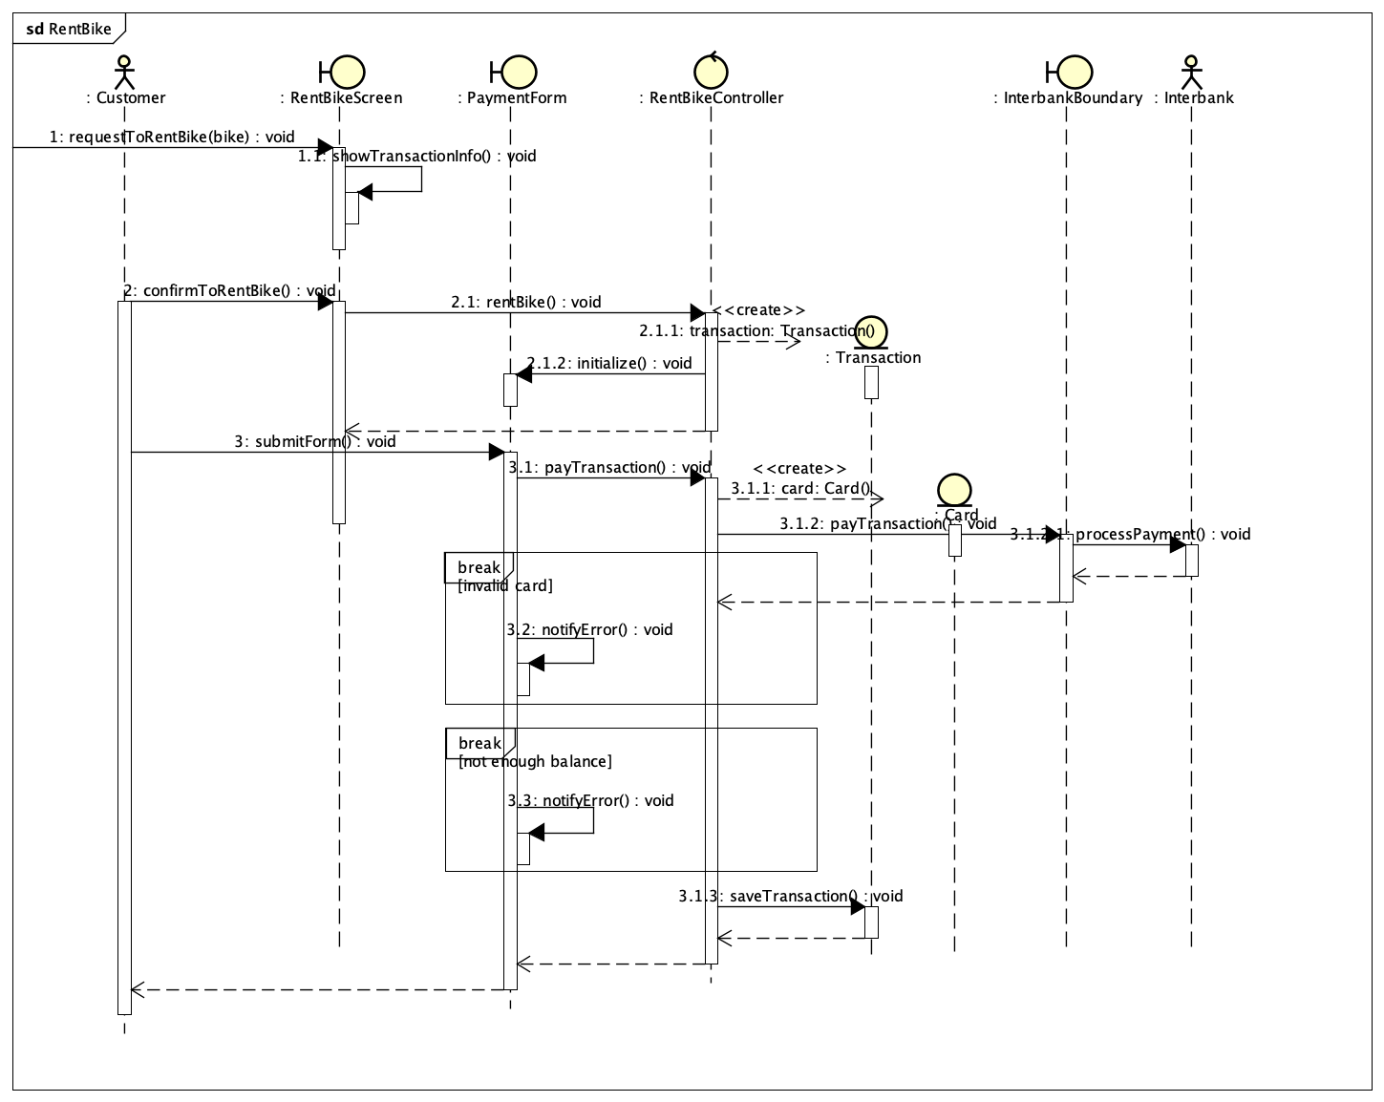

Biểu đồ tương tác cho UC004 – Trả xe

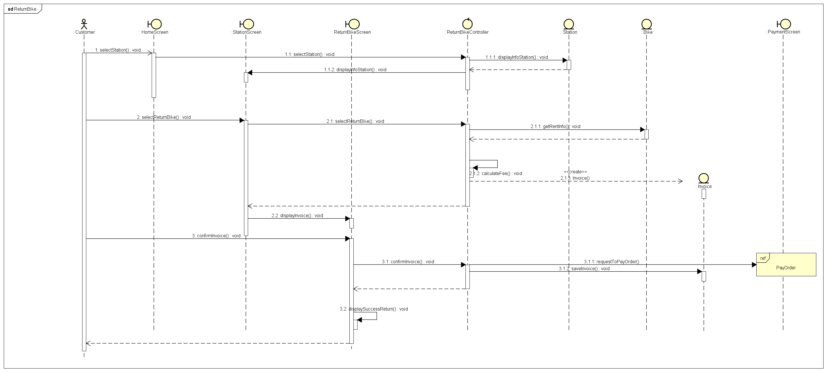

Thiết kế giao diện

Giao diện với thiết bị phần cứng
Không tương tác với phần cứng

Giao diện với phần mềm khác
Phần mềm tương tác với ngân hàng :
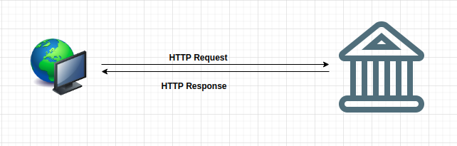

Phần mềm tương tác với ngân hàng thông quan giao thức Http qua method PATCH để thanh toán hoặc hoàn tiền:
- Ngân hàng cung cấp API
- Method: PATCH
- Path: https://ecopark-system-api.herokuapp.com/api/card/processTransaction
- Mỗi người dùng sẽ được cung cấp 1 cặp key là appCode và secretKey và có một tài khoản ngân hàng riêng
- Dữ liệu cần truyền đi là một chuỗi json
- Định dạng dữ liệu truyền đi

Field | Type | Required | Description
version | String | Yes | Phiên bản API: 1.0.1
transaction | Object | Yes | Giao dịch
cardCode | String | Yes | Mã thẻ
owner | String | Yes | Chủ tài khoản
cvvCode | String | Yes | Mã CVV
dateExpired | String | Yes | Ngày hết hạn
command | String | Yes | Mã API sử dụng,  - Mã cho giao dịch thanh toán là pay  - Hoàn tiền là refund
transactionContent | String | Yes | Nội dung giao dịch
amount | Number | Yes | Số tiền cần thanh toán
createdAt | String | Yes | Thời điểm tạo giao dịch (cần tuân thủ đúng format “năm-tháng-ngày giờ:phút:giây”)
appCode | String | Yes | Mã app sử dụng hệ thống thanh toán
hashCode | String | Yes | Mã kiểm tra, để đảm bảo không bị thanh đổi khi chuyển từ app lên server thanh toán

- Trước khi gửi yêu cầu lên ngân hàng thì cần phải năm chuỗi thông tin giao dịch bằng mã băm MD5 kết hợp với secretKey đã được cho trước. Dưới đây là ví dụ một chuỗi JSON cầm băm:

{
“secretKey”: “BJrapO8Wdtw=”,
“transaction”: {
“command”: “pay”,
“cardCode”: “118609_group18_2020”,
“owner”: “Group 18”,
“cvvCode”: “390”,
“dateExpired”: “Thanh toan”,
“amount”: 100
}
}
- Sau khi băm xong sẽ lưu thông tin mã băm vào trường hashCode

- Dữ liệu trả về:

Field | Type | Description
errorCode | Number | Mã lỗi
transaction | Object | Giao dịch
cardCode | String | Mã thẻ
owner | String | Chủ tài khoản
cvvCode | String | Mã CVV
dateExpired | String | Ngày hết hạn
command | String | Mã API sử dụng,  - Mã cho giao dịch thanh toán là pay  - Hoàn tiền là refund
transactionContent | String | Nội dung giao dịch
amount | Number | Số tiền cần thanh toán
createdAt | Date | Thời điểm tạo giao dịch (cần tuân thủ đúng format “năm-tháng-ngày giờ:phút:giây”)

Giao diện người dùng

Biểu đồ dịch chuyển màn hình
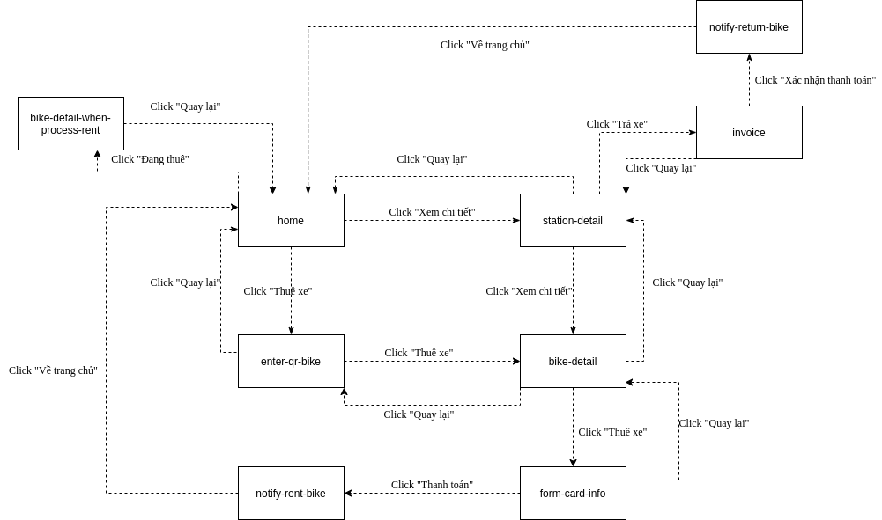

Thiết kế giao diện

Đặc tả màn hình Trang chủ
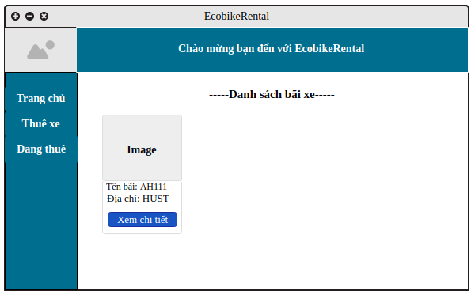
Control | Operation | Function
Khu vực hiển thị | Tự sinh | Khi hệ thống khởi chạy, một danh sách các bãi xe hiển thị lên màn hình
Nút "Trang chủ" | Nhấn (Click) | Người dùng ở bất cứ vị trí nào khi nhấn vào nút này thì sẽ đưa người dùng về trang chủ
Nút "Thuê xe" | Nhấn (Click) | Hệ thống sẽ đưa người dùng đến trang nhập mã QR của xe
Nút "Đang thuê" | Nhấn (Click) | Khi người dùng đang thuê xe thì hệ thống sẽ đưa người dùng đến trang thông tin của xe đang thuê còn nếu chưa thuê thì hệ thống sẽ hiển thị thông báo là khách hàng chưa thuê xe
Nút "Xem chi tiết" | Nhấn (Click) | Hệ thống sẽ đưa người dùng đến trang xem chi tiết bãi xe

Đặc tả màn hình Chi tiết bãi xe
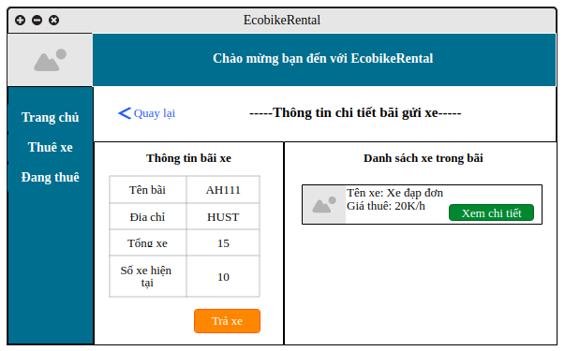
Control | Operation | Function
Khu vực hiển thị | Khi nhấn vào nút "Xem chi tiết" ở màn hình Trang chủ | Hệ thống sẽ hiển thi thông tin chi tiết của bãi xe gồm có thông tin và danh sách các xe có trong bãi
Nút "Quay lại" | Nhấn (Click) | Hệ thống sẽ đưa người dùng về Trang chủ
Nút "Trả xe" | Nhấn (Click) | Hệ thống sẽ đưa người dùng đến trang hóa đơn
Nút "Xem chi tiết" | Nhấn (Click) | Hệ thống sẽ đưa người dùng đến trang xem thông tin chi tiết của xe

Đặc tả màn hình Chi tiết xe
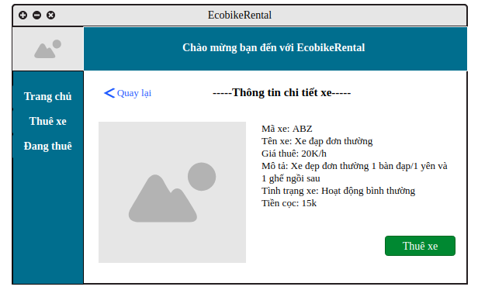
Control | Operation | Function
Khu vực hiển thị | Khi nhấn vào nút "Xem chi tiết" ở trang chi tiết bãi xe | Hệ thống sẽ hiển thị thông tin chi tiết của xe trong bãi
Nút "Quay lại" | Nhấn (Click) | Hệ thống sẽ đưa người dùng về Trang chi tiết bãi xe
Nút "Thuê xe" | Nhấn (Click) | Hệ thống sẽ đưa người dùng đến trang nhập thông tin của tài khoản thẻ

Đặc tả màn hình Nhập mã QR của xe
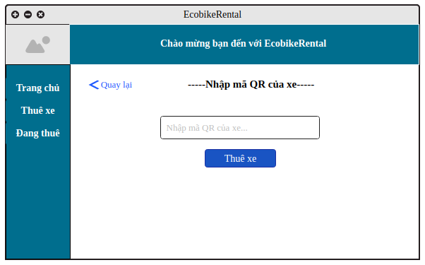
Control | Operation | Function
Khu vực hiển thị | Khi người dùng nhấn vào nút "Thuê xe" bên sidebar | Hệ thống sẽ hiển thị form để người dùng nhập mã QR của xe
Nút "Quay lại" | Nhấn (Click) | Hệ thống sẽ đưa người dùng về Trang chủ
Nút "Thuê xe" | Nhấn (Click) | Hệ thống sẽ đưa người dùng đến trang chi tiết xe

Đặc tả màn hình Nhập thông tin tài khoản thẻ
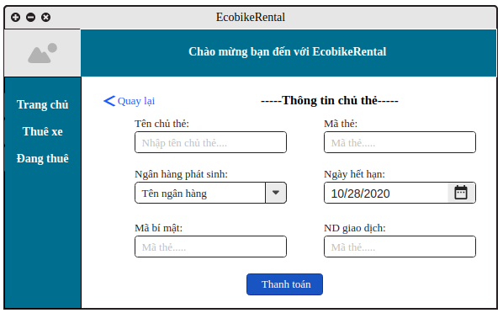
Control | Operation | Function
Khu vực hiển thị | Khi người dùng nhấn vào nút "Thuê xe" ở màn hình Nhập mã QR của xe hoặc nhấn nút "Thuê xe" ở màn hình Chi tiết xe | Hệ thống hiển thị form để người dùng nhập thông tin tài khoản của người dùng vào
Nút "Quay lại" | Nhấn (Click) | Hệ thống sẽ đưa người dùng về trang Chi tiết xe
Nút "Thanh toán" | Nhấn (Click) | Hệ thống sẽ giao tiếp với ngân hàng và trừ tiền trong tài khoản của khách hàng

Đặc tả màn hình Chi tiết xe khi đang thuê
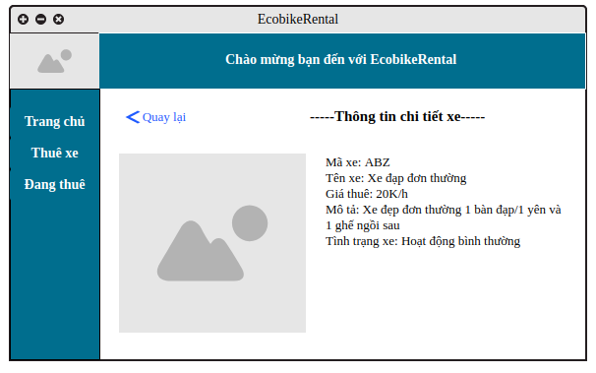
Control | Operation | Function
Khu vực hiển thị | Khi người dùng nhấn vào nút "Thuê xe" ở màn hình Nhập mã QR của xe hoặc nhấn nút "Thuê xe" ở màn hình Chi tiết xe | Hệ thống hiển thị form để người dùng nhập thông tin tài khoản của người dùng vào
Nút "Quay lại" | Nhấn (Click) | Hệ thống sẽ đưa người dùng về trang Chi tiết xe

Đặc tả màn hình Hóa đơn
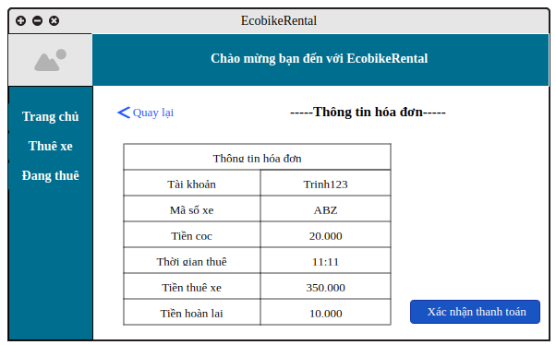
Control | Operation | Function
Khu vực hiển thị | Khi người dùng nhấn nút "Trả xe" trong trang Chi tiết bãi xe | Hệ thống hiển thị hóa đơn của khách hàng
Nút "Quay lại" | Nhấn (Click) | Hệ thống sẽ đưa người dùng về trang Chi tiết bãi xe
Nút "Xác nhận thanh toán" | Nhấn (Click) | Hệ thống sẽ trừ tiền trong tài khoản của khách hàng

Đặc tả màn hình Thuê xe thành công
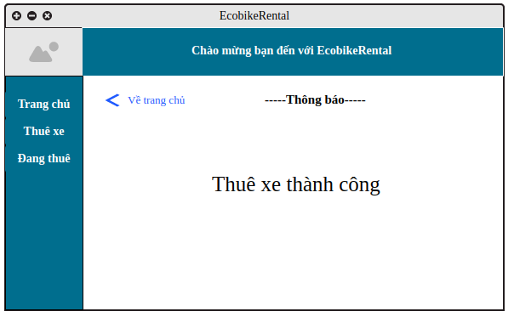
Control | Operation | Function
Khu vực hiển thị | Tự sinh | Hệ thống hiển thị thông báo thuê xe thành công
Nút "Về trang chủ" | Nhấn (Click) | Hệ thống sẽ đưa người dùng về Trang chủ

Đặc tả màn hình Chưa thuê xe
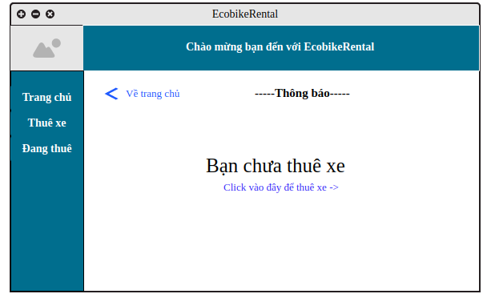
Control | Operation | Function
Khu vực hiển thị | Khi click vào nút "Đang thuê" bên sidebar | Khi người dùng nhấn vào nút "Đang thuê" nếu người dùng chưa thuê xe thì sẽ hiển thị trang này
Nút "Về trang chủ" | Nhấn (Click) | Hệ thống sẽ đưa người dùng về Trang chủ
Nút "Click vào đây để thuê xe" | Nhấn (Click) | Hệ thống sẽ chuyển đến trang nhập mã QR của xe

Thiết kế lớp

Biểu đồ lớp thiết kế
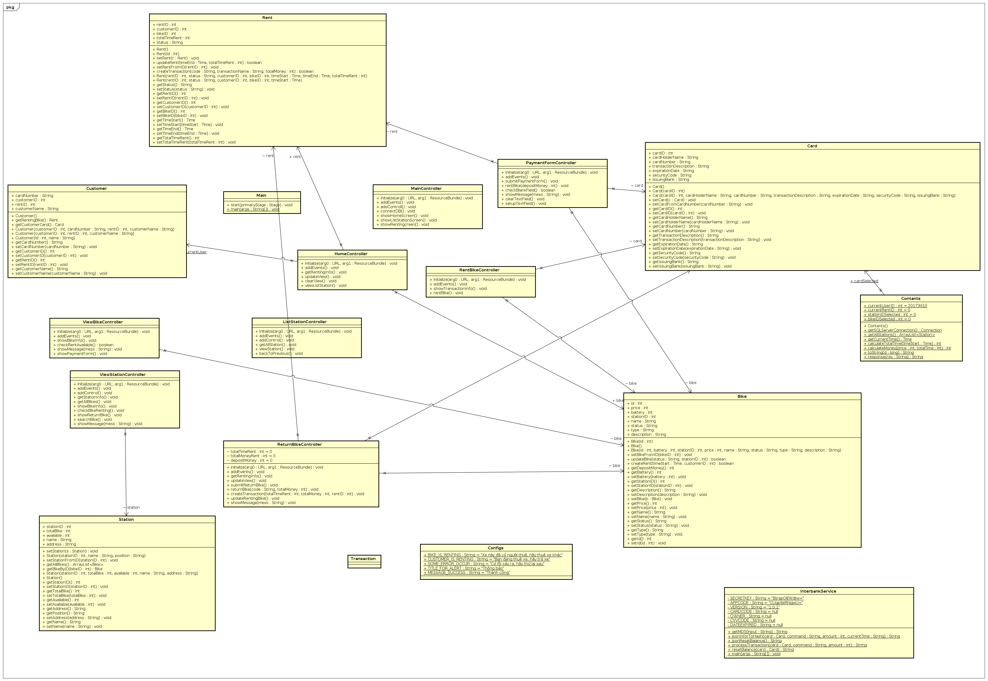

Thiết kế lớp chi tiết

Thiết kế chi tiết lớp Contants
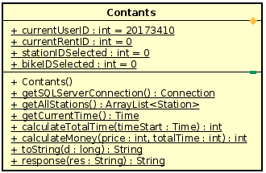

Thiết kế lớp InterbankService

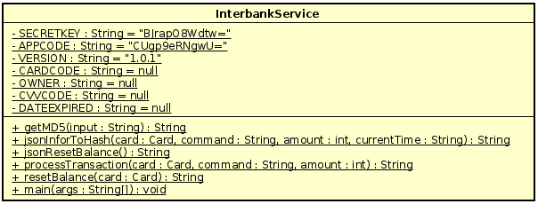

Thiết kế lớp Bike

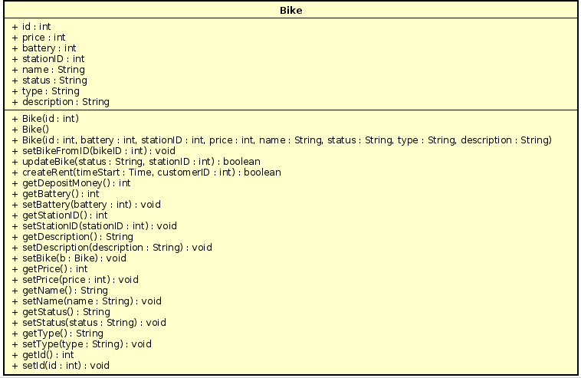

Thiết kế chi tiết lớp Station

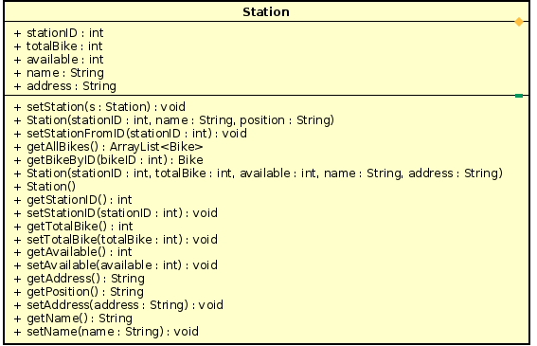

Thiết kế chi tiết lớp Card

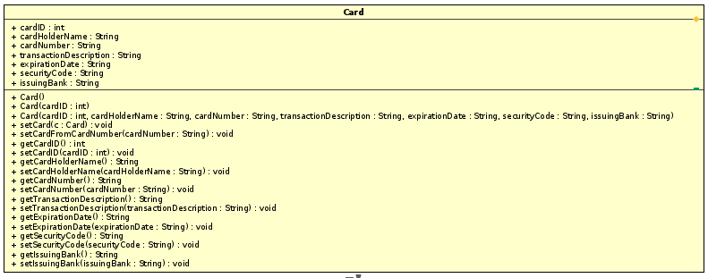

Thiết kế chi tiết lớp Customer

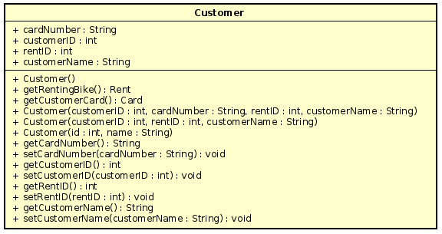

Thiết kế chi tiết lớp Rent

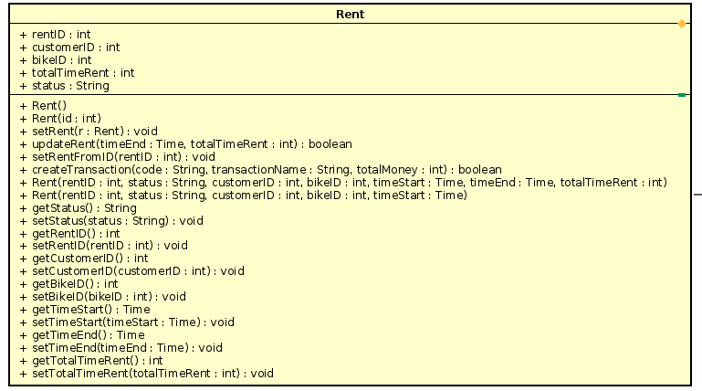

Thiết kế chi tiết lớp HomeController

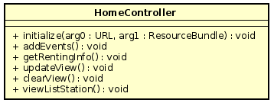

Thiết kế chi tiết lớp ListStationController

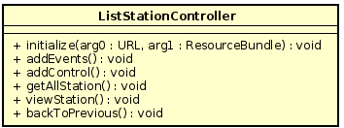

Thiết kế chi tiết lớp PaymentFormController

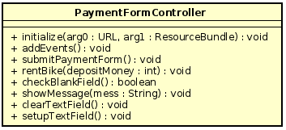

Thiết kế chi tiết lớp RentBikeController

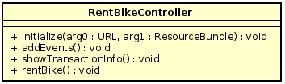

Thiết kế chi tiết lớp ReturnBikeController

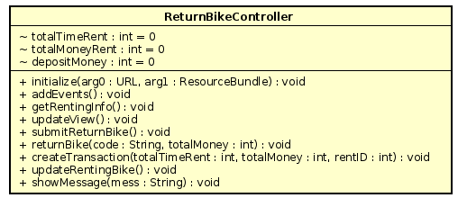

Thiết kế chi tiết lớp ViewBikeController

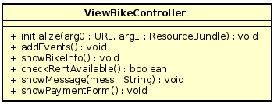

Thiết kế chi tiết lớp ViewStationController

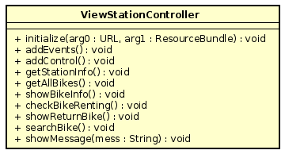

Thiết kế mô hình dữ liệu

Mô hình dữ liệu mức khái niệm
- Biểu đồ thực thể liên kết:
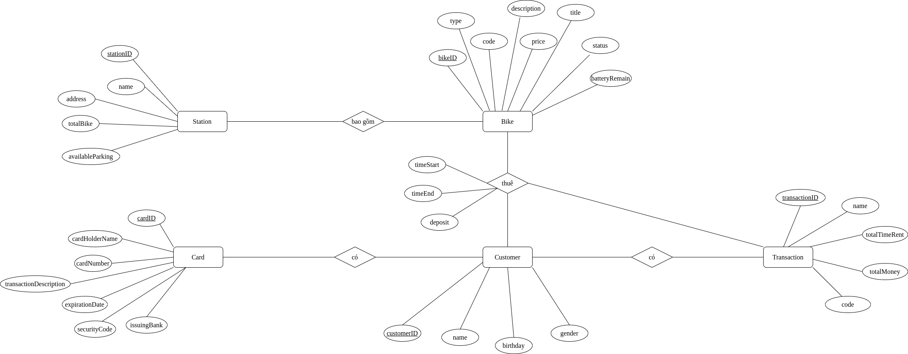

Mô hình dữ liệu mức logic

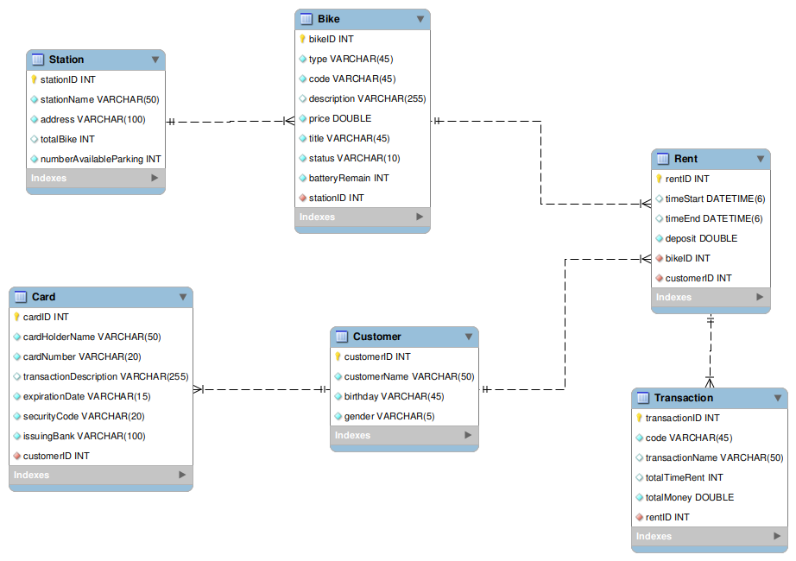

Thiết kế chi tiết

Bảng Station(Bãi xe)
Lưu thông của bãi gửi xe
Tên cột | Kiểu dữ liệu | Khóa chính | Khóa ngoại | Duy nhất | Ràng buộc | Mô tả
stationID | integer | Yes |  | Yes | NOT NULL | Khóa chính của bảng tự tăng
stationName | varchar(50) |  |  | Yes | NOT NULL | Tên của bến xe
address | varchar(100) |  |  |  | NOT NULL | Địa chỉ của bến xe
numberTotalBike | integer |  |  |  | NOT NULL | Tổng số xe trong bãi có thể chứa
availableParking | integer |  |  |  | NOT NULL | Số xe còn lại có thể nhận

Bảng Bike (Xe)
Lưu thông tin của xe
Tên cột | Kiểu dữ liệu | Khóa chính | Khóa ngoại | Duy nhất | Ràng buộc | Mô tả
bikeID | integer | Yes |  | Yes | NOT NULL | Khóa chính của bảng tự tăng
type | varchar(50) |  |  |  |  | Kiểu xe (xe đạp thường hay xe đạp điện,...)
code | varchar(45) |  |  | Yes | NOT NULL | Mã của xe
description | varchar(255) |  |  |  |  | Mô tả của xe
price | double |  |  |  |  | Giá tiền của xe
title | varchar(45) |  |  |  |  | Tên của xe
status | varchar(10) |  |  |  |  | Thể hiện xe đang được thuê hay chưa
batteryRemain | integer |  |  |  |  | Lương pin còn lại của xe đối với xe điện
stationID | integer |  | Yes | Yes |  | Khóa ngoại liên kết với bảng Station

Bảng Customer (Khách hàng)
Lưu thông tin của khách hàng
Tên cột | Kiểu dữ liệu | Khóa chính | Khóa ngoại | Duy nhất | Ràng buộc | Mô tả
customerID | integer | Yes |  | Yes | NOT NULL | Khóa chính của bảng tự tăng
customerName | varchar(50) |  |  |  | NOT NULL | Tên khách hàng
birthday | varchar(100) |  |  |  |  | Ngày tháng năm sinh của khách hàng
gender | integer |  |  |  |  | Giới tính của khách hàng

Bảng Card (Tài khoản thẻ)
Lưu thông tin tài khoản thẻ của khách hàng
Tên cột | Kiểu dữ liệu | Khóa chính | Khóa ngoại | Duy nhất | Ràng buộc | Mô tả
cardID | integer | Yes |  | Yes | NOT NULL | Khóa chính của bảng tự tăng
cardHolderName | varchar(50) |  |  |  | NOT NULL | Tên chủ thẻ
cardNumber | varchar(100) |  |  | Yes | NOT NULL | Số thẻ
transactionDescription | varchar(255) |  |  |  |  | Nội dung giao dich
expirationDate | varchar(15) |  |  |  | NOT NULL | Ngày hết hạn
securityCode | varchar(20) |  |  |  | NOT NULL | Mã bí mật
issuingBank | varchar(100) |  |  |  | NOT NULL | Ngân hàng phát hành
customerID | integer |  | Yes | Yes | NOT NULL | Khóa ngọai liên kết với bảng Customer

Bảng Transaction (Thông tin giao dịch)
Lưu thông tin giao dịch của khách hàng với hệ thống
Tên cột | Kiểu dữ liệu | Khóa chính | Khóa ngoại | Duy nhất | Ràng buộc | Mô tả
transactionID | integer | Yes |  | Yes | NOT NULL | Khóa chính của bảng tự tăng
code | varchar(50) |  |  |  | NOT NULL | Mã loại giao dịch
transactionName | varchar(100) |  |  |  | NOT NULL | Tên giao dịch
totalTimeRent | float |  |  |  |  | Tổng thời gian thuê xe tính theo giờ
totalMoney | double |  |  |  | NOT NULL | Tổng số tiền phải trả
rentID | varchar(20) |  | Yes | Yes | NOT NULL | Khóa ngoại liên kết với bảng Rent

Bảng Rent (Thuê xe)
Lưu thông tin thuê xe
Tên cột | Kiểu dữ liệu | Khóa chính | Khóa ngoại | Duy nhất | Ràng buộc | Mô tả
rentID | integer | Yes |  | Yes | NOT NULL | Khóa chính của bảng tự tăng
timeStart | datetime(6) |  |  |  | NOT NULL | Thời gian bắt đầu thuê
timeEnd | datetime(6) |  |  |  | NOT NULL | Thời gian kết thúc thuê
deposit | float |  |  |  | NOT NULL | Số tiền đặt cọc
bikeID | double |  | Yes | Yes | NOT NULL | Khóa ngoại liên kết với bảng Bike
customerID | varchar(20) |  | Yes | Yes | NOT NULL | Khóa ngoại liên kết với bảng Customer

